XY97 Scheda creata il 30 gennaio 2026
Descrizione storico-bibliografica
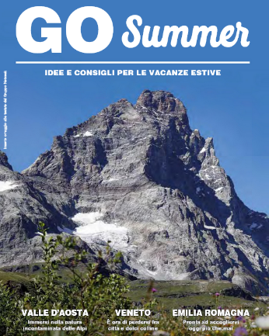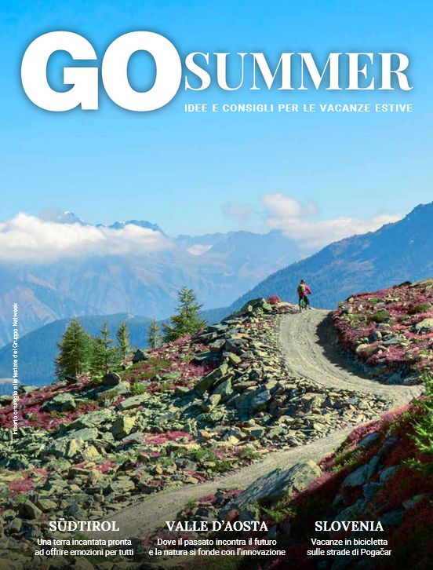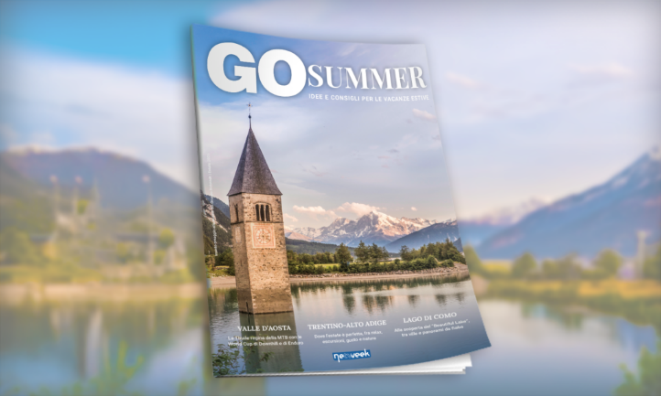
*Go summer : idee e consigli per la vacanze estive. - 2022- . - Merate : Netweek, 2022- . – volumi : ill. ; 29 cm. ((Annuale. - Distribuito gratuitamente con i settimanali del gruppo Netweek. - LO12170229
Soggetto: Vacanze estive – Italia settentrionale - Periodici
Copia digitale: 2023; 2024

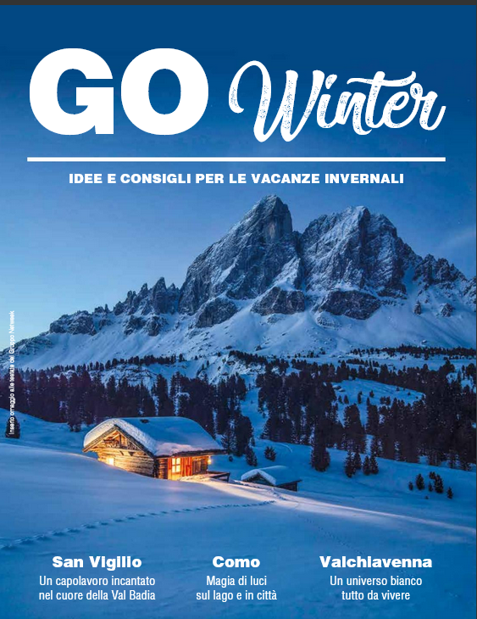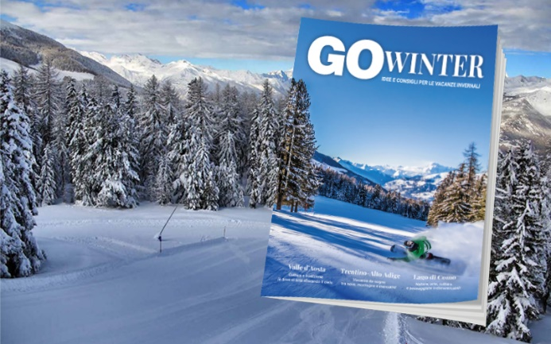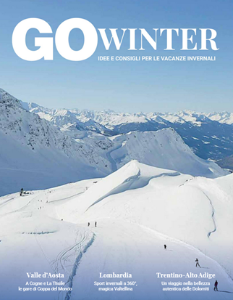
*Go winter : idee e consigli per la vacanze invernali. - 2022- . - Merate : Netweek, 2021- . - volumi : ill. ; 29 cm. ((Annuale. - Distribuito gratuitamente con i settimanali del gruppo Netweek. - LO12170230
Soggetto: Turismo invernale – Italia settentrionale - Periodici
Copia digitale: 2022; 2024-2025

Informazioni storico-bibliografiche
GO SUMMER. L’estate è alle porte e ancora non avete preso una decisione su dove andare in vacanza? Niente paura, per darvi una mano nella scelta, potrete contare sull’appoggio di Go Summer, il magazine ricco di contenuti, composto da 76 pagine nel quale troverete indicazioni per le vacanze al mare, sul lago, in montagna e anche all’estero. Go Summer è l’elegante rivista che il gruppo editoriale Netweek prepara appositamente per i propri lettori, dopo aver sondato il territorio alla ricerca delle località turistiche che meglio si adattano ai loro desideri, sogni ed esigenze. Qualche spoiler? Vi porteremo alla scoperta dei 4000 più maestosi delle Alpi (Monte Bianco, Monte Rosa, Monte Cervino), in una regione piccola, ma turisticamente all’avanguardia, come la Valle d’Aosta. Scopriremo insieme i segreti di Como e di alcune delle località più belle del suo Lago, incastonato ai piedi delle montagne lombarde. Andremo in Liguria per visitare luoghi affascinanti e ricchi di tradizioni come Rapallo e Santa Margherita Ligure, in Veneto alle Terme di Abano Montegrotto e sui dolci pendii ricchi di storia e di arte dei Colli Euganei, sulle Dolomiti per camminare sui sentieri della Val d’Ega, di San Vigilio e di Rio di Pusteria. Infine, ci concederemo veri e propri sogni oltreconfine, nella vicina ma suggestiva Slovenia, terra natìa del fresco vincitore del Giro d’Italia, Tadej Pogačar, che è un vero e proprio paradiso per gli amanti delle vacanze in bicicletta. Oppure ai Caraibi, immergendosi nell’atmosfera tropicale e colorata delle Bahamas.
Troverete Go Summer allegato gratuitamente a La Nuova Periferia di Chivasso e Il Canavese Rivarolo di mercoledì 12 giugno; Eco di Biella, Il Nuovo Levante, La Riviera di giovedì 13 giugno; Settegiorni (edizioni di Rho, Bollate e Paderno) La Settimana di Saronno, Chiari Week, Giornale di Treviglio, Novara Oggi e Comozero di venerdì 14 giugno; Gazzetta della Martesana, Centro Valle, Centro valle Valchiavenna di sabato 15 giugno; Notizia Oggi Vercelli e Giornale di Lecco di lunedì 17 giugno; Giornale di Merate, Giornale di Monza, Giornale di Seregno, Giornale di Desio di martedì 18 giugno.
Un magazine tutto da leggere e da guardare, iniziando a sognare a occhi aperti le mete per le vostre vacanze estive 2024 https://netweek.it/iniziative/go-summer-2024-la-tua-vacanza-comincia-qui/.

GO WINTER è ormai una piacevole abitudine.
Nato da un progetto del Gruppo Netweek per la valorizzazione delle località turistiche invernali, registra ogni anno l’adesione di comprensori di straordinaria bellezza e ricchezza, incastonati lungo l’arco alpino, dalla Valle d’Aosta al Veneto. Luoghi incantati, dove praticare gli sport invernali e rilassarsi sulla neve, dove perfezionare il proprio stile o imparare a sciare con il supporto dei maestri più preparati e pazienti.
Nelle 76 pagine del GO WINTER, i lettori potranno trovare indicazioni e consigli anche per soggiorni in località diverse da quelle montane, spunti per visite a sfondo culturale e naturalistico, suggerimenti per vacanze “ecosostenibili” in location straordinarie, tra cime, laghi e terre che tutto il mondo ci invidia.
GO WINTER viene distribuito gratuitamente con 21 settimanali del gruppo Netweek dal 4 al 9 dicembre 2023. https://netweek.it/iniziative/torna-in-edicola-il-go-winter-con-idee-e-consigli-per-le-vacanze-invernali-2023/.

